SIMULADO DE MATEMÁTICA
Escola:
Professor (a): | Data:____/_____/______
Estudante: | Turma:
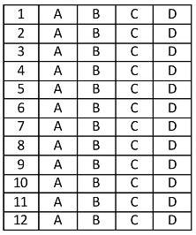

D48 Questão 01 –––––––––––––––––––––––––––◊
Uma escola tem 1 560 alunos no total. Desses alunos, 25% estudam à noite.
Quantos alunos dessa escola estudam à noite?
A) 1 535.
B) 780.
C) 390.
D) 25.

D91 Questão 02 –––––––––––––––––––––––––––◊
Observe a figura apresentada na malha quadriculada abaixo.

Uma ampliação dessa figura está representada em








D53 Questão 03 –––––––––––––––––––––––––––◊
Jane é gerente de uma confeitaria e fez a encomenda de alguns produtos para repor o estoque. Observe, na tabela abaixo, as quantidades e os produtos que Jane encomendou.
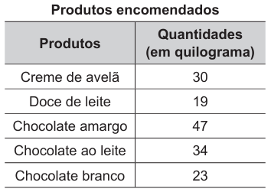
Qual é a quantidade, em quilograma, dos três tipos de chocolate que Jane encomendou no total?
A) 47 kg.
B) 96 kg.
C) 104 kg.
D) 153 kg.

D56 Questão 04 –––––––––––––––––––––––––––◊
Observe o número apresentado no quadro abaixo.
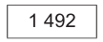
Nesse número, qual é a ordem ocupada pelo algarismo 9?
A) Dezena.
B) Centena.
C) Unidade.
D) Unidade de milhar.

D94 Questão 05 –––––––––––––––––––––––––––◊
Observe a operação de subtração entre dois números apresentada na igualdade abaixo.
32 – 8 = 24
Agora, observe as seguintes igualdades.
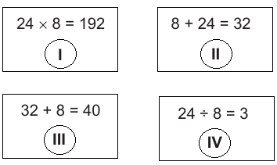
Qual dessas igualdades possui a operação inversa da apresentada no primeiro quadro?
A) I.
B) II.
C) III.
D) IV.
D57 Questão 06 –––––––––––––––––––––––––––◊
Observe o sólido geométrico representado na figura abaixo.
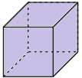
Uma planificação da superfície desse sólido está apresentada em
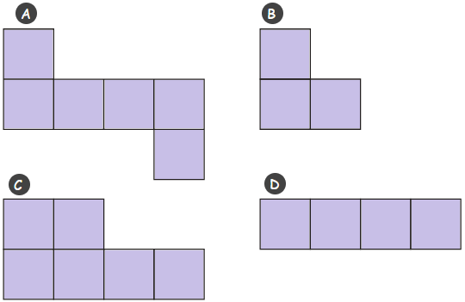

D53 Questão 07 –––––––––––––––––––––––––––◊
Laís tem uma loja de bicicletas e, para o controle do estoque, contabiliza a quantidade de bicicletas de adulto e infantis vendidas a cada mês. Observe, no gráfico abaixo, a quantidade de bicicletas vendidas nessa loja nos três primeiros meses do ano de 2021.
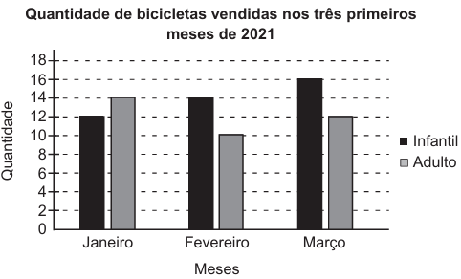

De acordo com esse gráfico, quantas bicicletas infantis, no total, foram vendidas na loja de Laís nesses três primeiros meses de 2021?
A) 36.
B) 40.
C) 42.
D) 78.

D21 Questão 08 –––––––––––––––––––––––––––◊
Marcos comprou um pacote com 5 000 gramas de arroz.
Quantos quilogramas de arroz há nesse pacote que Marcos comprou?
A) 5 kg.
B) 50 kg.
C) 500 kg.
D) 5 000 kg.

D48 Questão 09 –––––––––––––––––––––––––––◊
Uma empresa fez uma pesquisa de opinião com 840 de seus clientes. Após a apuração dos resultados, foi constatado que 35% dos clientes que participaram dessa pesquisa avaliaram o serviço prestado por essa empresa como excelente.
Quantos clientes avaliaram o serviço prestado por essa empresa, como excelente, na pesquisa?
A) 24.
B) 35.
C) 294.
D) 546.

D38 Questão 10 –––––––––––––––––––––––––––◊
A professora de artes de Isabela disponibilizou alguns materiais para que cada aluno fizesse a letra inicial do seu nome em uma folha. Isabela utilizou um fio colorido para fazer o contorno dessa letra. Observe, no desenho abaixo, as medidas da letra feita por Isabela nessa aula.
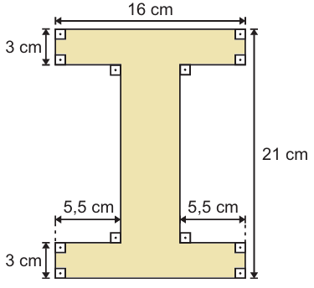
Isabela utilizou, no mínimo, quantos centímetros de fio para fazer o contorno dessa letra?
A) 54 cm.
B) 96 cm.
C) 106 cm.
D) 171 cm.

D69 Questão 11 –––––––––––––––––––––––––◊
Observe a decomposição de um número abaixo.

8 centenas de milhar, 4 dezenas de milhar, 2 unidades de milhar, 8 dezenas e 1 unidade

Qual é esse número?
A) 81 842.
B) 84 281.
C) 842 081.
D) 842 801.

D50 Questão 12 –––––––––––––––––––––––––◊
Observe o sólido geométrico abaixo.

O número de arestas desse sólido é
A) 10.
B) 12.
C) 15.
D) 20.

Gabarito:
(01): C (02): A (03): C
(04): A (05): B (06): A
(07): C (08): A (09): C
(10): B (11): C (12): C

